2^{ο} Δημοτικό Σχολείο Ναυπλίου
Διδακτικό έτος 2019-2020
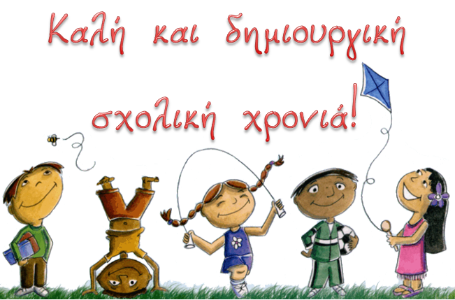
Εσωτερικός κανονισμός λειτουργία
Αγαπητοί γονείς και αγαπητοί μαθητές , σας καλωσορίζουμε και σας ευχόμαστε υγεία σε όλους και καλή πρόοδο στους μαθητές.
- Ο σκοπός της παιδείας είναι διττός. Αφενός να παρασχεθούν γνώσεις και δεξιότητες, αφετέρου να προετοιμαστούν οι μαθητές με αξίες και ιδανικά που θα τους συνοδεύσουν στη μετέπειτα ζωή τους. Το σχολείο αποτελεί το μικρόκοσμο της κοινωνίας. Είναι ο χώρος όπου οι μαθητές περνούν πολλές ώρες, μαθαίνουν, σκέφτονται, δημιουργούν, παίζουν, κάνουν φιλίες, διαμορφώνουν χαρακτήρα, στάσεις και αξίες ζωής. Για να υλοποιηθεί αποτελεσματικά το πολυδιάστατο έργο της παιδείας, όπως στην κοινωνία έτσι και μέσα στο χώρο του σχολείου απαραίτητη προϋπόθεση είναι η ύπαρξη κανόνων. Ο Κανονισμός Εσωτερικής Λειτουργίας του Σχολείου δεν αντιφάσκει ούτε υποκαθιστά την ισχύουσα νομοθεσία για τη λειτουργία του σχολείου. Μας βοηθά να συνυπάρχουμε ισότιμα με αμοιβαίο σεβασμό. Έχουμε δικαιώματα αλλά και υποχρεώσεις. Όλοι μαζί μαθητές, γονείς & δάσκαλοι συνεργαζόμαστε για να έχουμε μια καλή δημιουργική σχολική χρονιά.

Α. ΓΙΑ ΤΟΥΣ ΓΟΝΕΙΣ
Π Α Ρ Α Κ Α Λ Ε Ι Σ Θ Ε
- 8:00-8:15: Έγκαιρη προσέλευση στον σχολικό χώρο
- Αποχώρηση μετά τη λήξη του ωραρίου. Σε περίπτωση έκτακτης αποχώρησης του μαθητή από το σχολείο, ενημερώνεται ο εκπαιδευτικός της τάξης, ο Διευθυντής και στη συνέχεια ο γονέας παίρνει το παιδί από την αίθουσα διδασκαλίας.
- Σε περίπτωση που κάποιος γονέας επιθυμεί να δει εκπαιδευτικό σε ημέρες και ώρες εκτός των προκαθορισμένων από τους ιδίους, ενημερώνει πρώτα το Διευθυντή, ο οποίος με τη συνεργασία του εκπαιδευτικού θα σας ενημερώσει για την ημέρα που θα σας δεχτεί Απαγορεύονται στο σχολείο κινητά τηλέφωνα ή ηλεκτρονικά παιχνίδια στον χώρο του σχολείου, καθώς και κατά τη διάρκεια εκπαιδευτικών επισκέψεων.
- Τις ημέρες που στο πρόγραμμα υπάρχει το μάθημα της Φυσικής Αγωγής καλό θα ήταν οι μαθητές να φορούν φόρμα και αθλητικά.
- Για οποιοδήποτε θέμα σας απασχολεί ενημερώνετε τον υπεύθυνο εκπαιδευτικό της τάξης, ή το Διευθυντή του σχολείου. Μαζί θα βρούμε τη λύση.
- Η πόρτα της Διεύθυνσης του σχολείου είναι πάντα ανοικτή για εσάς, προκειμένου να διευθετηθεί καθετί που σας απασχολεί.
Β. ΓΙΑ ΤΟΥΣ ΜΑΘΗΤΕΣ
- Η είσοδος στις αίθουσες διδασκαλίας και η έξοδος από αυτές γίνεται χωρίς ηχορύπανση. ( Διαλείμματα- αλλαγή ώρας )
- Την ώρα του διαλλείματος, για λόγους ασφαλείας, απαγορεύεται να είμαστε μέσα στην αίθουσά μας. Αν υπάρξει ανάγκη εισερχόμαστε μόνο με την εποπτεία εκπαιδευτικού.
- Αποφεύγουμε να τρέχουμε στις σκάλες ή να κρεμόμαστε στην κουπαστή γιατί μπορεί να προκαλέσουμε ατύχημα στον εαυτό μας ή σε κάποιο συμμαθητή μας.
- Συμπεριφερόμαστε ως μέλη ομάδας κι όχι ως μεμονωμένα άτομα. Γινόμαστε καλύτεροι μέσα από τη σχέση μας με τους άλλους.
- Φροντίζουμε να έχουμε μαζί μας στο διάλειμμα ό,τι χρειαζόμαστε (φαγητό, μπουφάν, νερό…), γιατί η είσοδος μας στην αίθουσα δεν επιτρέπεται κατά τη διάρκειά του.
- Σε περίπτωση βροχής παραμένουμε ήρεμα στους εσωτερικούς χώρους του σχολείου μας, με την εποπτεία των εκπαιδευτικών.
- Για οποιοδήποτε πρόβλημα στο διάλειμμα απευθυνόμαστε στους εφημερεύοντες εκπαιδευτικούς.
- Σεβόμαστε τους συμμαθητές μας. Δεν επιτρέπονται βίαιες συμπεριφορές, είτε λεκτικές είτε σωματικές. Για οποιοδήποτε θέμα μας ενοχλεί το αναφέρουμε στους υπεύθυνους εκπαιδευτικούς.
- Οι μεγαλύτεροι προστατεύουμε και φροντίζουμε τους μικρότερους. Με τη σωστή συμπεριφορά μας γινόμαστε παράδειγμα προς μίμηση γι’ αυτούς.
- Συμπεριφερόμαστε ως μέλη ομάδας και όχι μεμονωμένα άτομα. Γινόμαστε καλύτεροι μέσα από τη σχέση μας με τους άλλους.

ΚΑΛΗ ΣΧΟΛΙΚΗ ΧΡΟΝΙΑ
Ο ΣΥΛΛΟΓΟΣ ΔΙΔΑΣΚΟΝΤΩΝ & Ο ΔΙΕΥΘΥΝΤΗΣ ΤΟΥ 2^{ΟΥ} Δ.ΣΧ. ΝΑΥΠΛΙΟΥ

